**第一步 购买并配置阿里云服务器，安装SFTP/FTP传输应用客户端XFTP**

**1.服务器的选择与设置**

我们购买的是ECS阿里云服务器，公网IP地址是120.79.9.38。配置选的是2 vCPU内存1 GiB系统盘40GiB，系统选的是Ubuntu 20.04 64位，服务器的配置基本够配置项目使用。在服务器系统的选择上，基本秉持与本地开发环境保持一致的原则。

**2. 安装XFTP客户端并上传项目文件**

购买服务器设置好用户名和密码后，下载SFTP/FTP传输应用客户端XFTP，阿里云虽然可以远程连接服务器，但是无法进行文件传输，我们需要通过XFTP将我们的项目文件上传至服务器。访问官网[https://www.netsarang.com/products/xfp_overview.html](https://link.zhihu.com/?target=https%3A//www.netsarang.com/products/xfp_overview.html)，输入姓名和邮箱，然后下载XFTP。

安装完成后，进入XFTP界面，新建会话，“主机”一栏填写购买服务器的公网IP，“传输协议”保持默认SFTP，在“用户名”和“密码”一栏填写设置服务器时的内容，点击确定后就连接了服务器，然后将的项目文件夹直接拖动到服务器系统盘，我们放在了root盘下。

**第二步 服务器环境搭建：**

**打开阿里云实例控制台，点击“远程连接”，输入用户名与密码，进入服务器系统后打开终端Terminal。**

**1. 安装Python3.8.3**

将下载好的Python安装包通过XFTP传输到服务器上，然后

新建一个安装的目录：

sudo mkdir -p /usr/local/python3

解压安装包:

tar -zxvf Python-3.8.3.tgz

进入解压后的目录：

cd Python-3.8.3

配置安装的目录：

./configure --prefix=/usr/local/python3

接着开始编译python代码，并安装：

sudo make install

建立软连接运行的名称：

sudo ln -s /usr/local/python3/bin/python3.8 /usr/local/bin/python38

最后输入python3，回车后显示 >>> 则表示安装成功。

**2. 安装Django3.0**

pip3 install Django==3.0

**3. 安装Nginx并测试**

sudo apt-get update

sudo apt-get install nginx

输入服务器公网IP查看是否显示Nginx欢迎页，显示成功的话证明安装成功。

**4. 安装uWSGI**

apt-get install build-essential python

apt-get install python-dev

pip3 install uwsgi

**第三步 Web服务器uWSGI的配置：**

nginx配置：打开配置文件default，路径/etc/nginx/sites-available/default，设置以下内容：

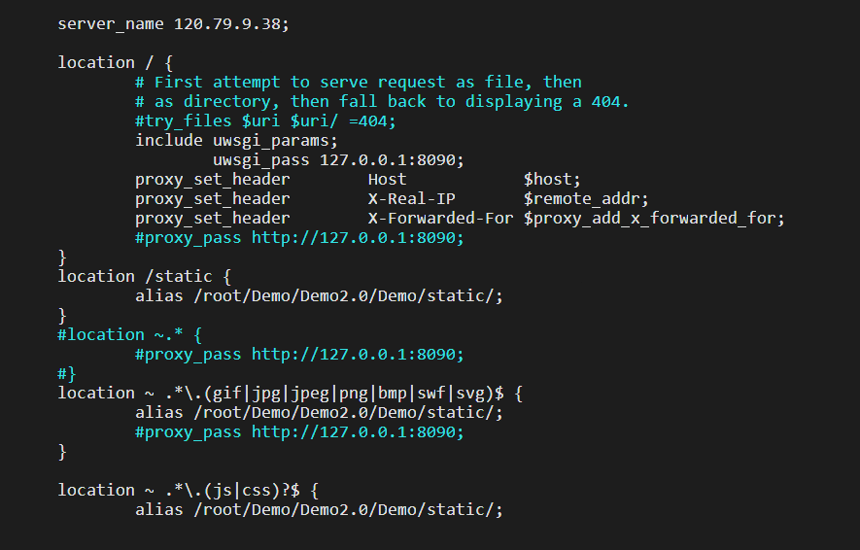

**第四步 Web服务器uWSGI的配置：**

配置uWSGI：在django项目的根目录下，新建两个文件，uwsgi.ini和run.log 。第一个是uWSGI的配置文件，第二个是日志记录文件。设置uwsgi.ini文件如下：

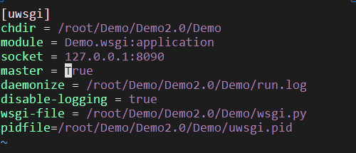

chdir是django项目所在目录，socket后面的地址是和上面nginx配置文件中的地址uwsgi_pass 127.0.0.1:8090对应的，规定nginx和uWSGI之间的通信端口。daemonize就是日志文件的路径。disable-logging = true 表示不记录正常信息，只记录错误信息。wsgi-file是django项目根目录下项目同名目录中有一个wsgi.py文件的路径。pidfile是uwsgi.pid文件的路径，这个文件是uWSGI运行后自动生成的，里面记录了uWSGI的进程号，可以用来重启uWSGI。

输入指令启动mylog.ini

uwsgi –ini mylog.ini

如果返回以下内容，证明uWSGI配置成功。

[uWSGI] getting INI configuration from mylog.ini

可以在浏览器输入服务器公网IP120.79.9.38，查看Django项目.